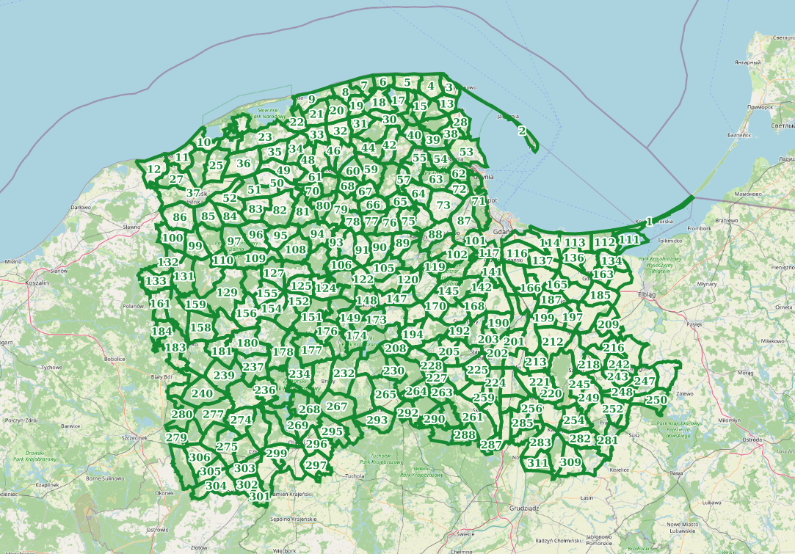
Obwody łowieckie konsultacje społeczne

